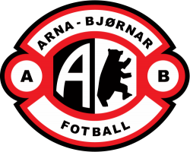
Til medlemmene i Arna – Bjørnar fotball
20.04.23

Innkalling til ekstraordinært årsmøte i Arna- Bjørnar fotball 2023
Styret innkaller herved til ekstraordinært årsmøte i Arna -Bjørnar fotball.
Ekstraordinært årsmøtet avholdes 04.05.23 kl. 18.30 på Arna idrettspark.
Fullstendig sakliste med alle saksdokumenter vil bli gjort tilgjengelig for medlemmene én uke før årsmøtet. Påmelding via Forms, så sender vi ut sakspapirene pr e-post. Informasjon om dette vil bli delt på Hjemmesiden til Arna - Bjørnar fotball og på Facebook siden.
For å ha stemmerett og kunne velges til verv må man ha vært medlem av Arna – Bjørnar fotball i minst én måned, fylle minst 15 år i det kalenderåret årsmøtet avholdes, og ha gjort opp sine økonomiske forpliktelser til Arna- Bjørnar fotball. Alle medlemmer har uansett møterett, talerett og forslagsrett.
For mer informasjon om ekstraordinært årsmøte samt regler om stemmerett, valgbarhet, forslagsrett mv., se Arna – Bjørnar fotball s lov. Ved spørsmål som gjelder årsmøtet, kan Styreleder Ørjan Hammersland kontaktes på Tlf. 93245000 eller Mail orjan@arna-bjornar.no
Velkommen til ekstraordinært årsmøte!

Med vennlig hilsen
styret Arna – Bjørnar Fotball.

